附件2
昆明市普通话培训测试中心
普通话测试报名系统密码重置申请表

账户名称(平台用户名) | □ 找回账号（已遗忘）
用户姓名(实名)
重置类型 | □ 重置账号密码（手机号不变）
申请重置原因 | 本人现因（请选择）：  □ 操作密码遗失；  □ 密码误输入多次被锁定；  □ 硬件故障或病毒；  □ 其他（请注明） ；  申请贵单位予以相关密码重置。  姓名：  日期： 年 月 日
用户手机号码
用户证件号码
手机营业厅截图 | 为确保办理本人实名持有相关手机号，请登录移动、联通、电信手机营业厅APP、小程序个人信息页面，出示截图。  例图如下：  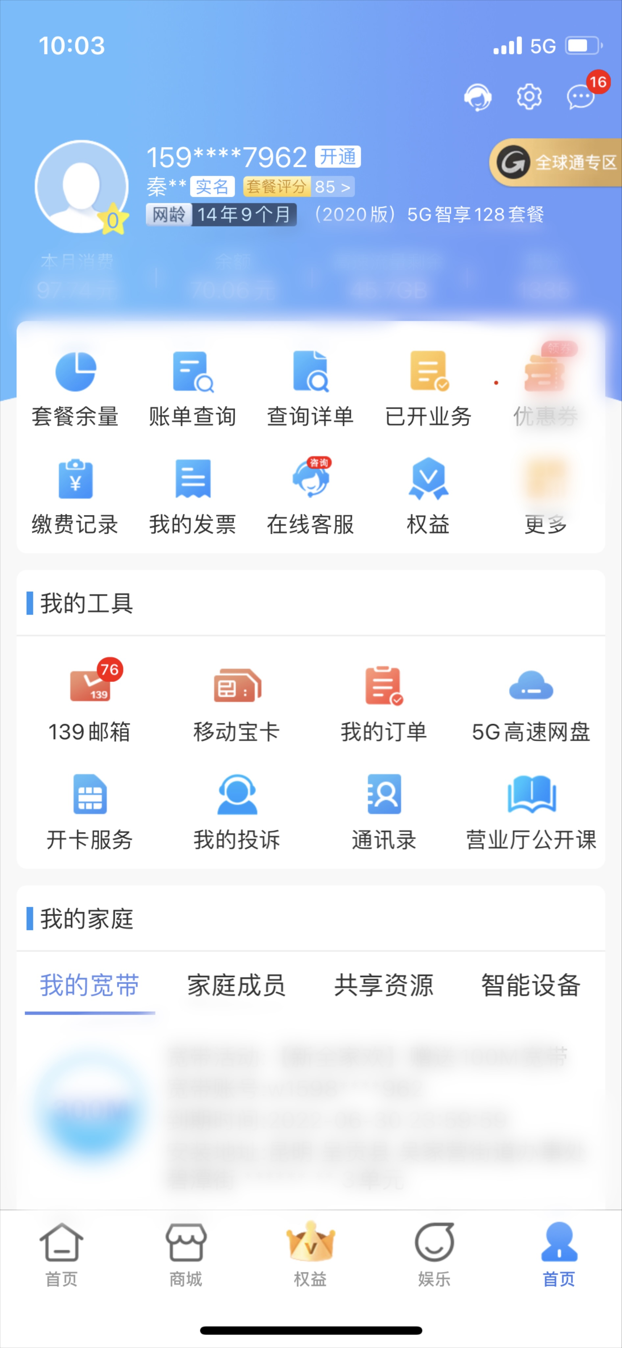
安全提示：
- 本文件不做他用，并随电子邮件在签收回复后24小时自动销毁，请用户保管好自己的信息，切勿泄露给其他人。

